嶺東科技大學校外實習學生心得紀錄表
附錄五
基本資料：

姓名學號 |  | 系級班別
實習單位：
實習地址：
實習期間：0000/00/00~0000/00/00
綜合評語
實習照片
【本表請上嶺東科技大學學生入口網站填寫】


Step 1：點選入口網站
Step 2：輸入學號與密碼
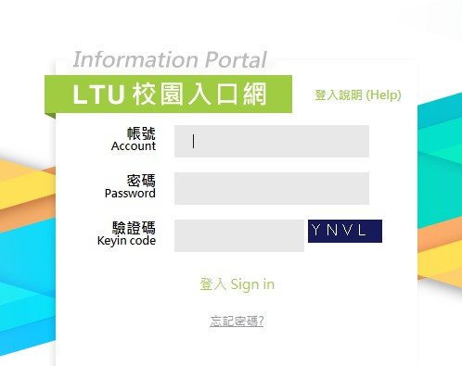
Step 3：點選「實習平台」
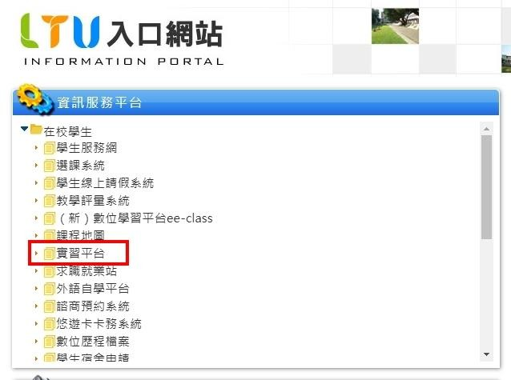

Step 4：點選「實習紀錄」
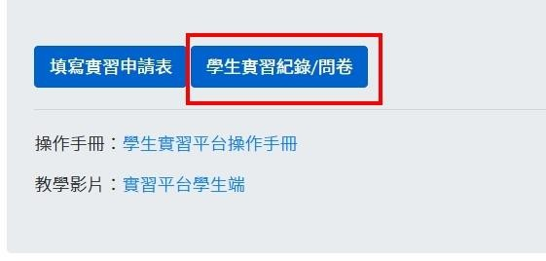

Step 5：點選「填寫實習紀錄」
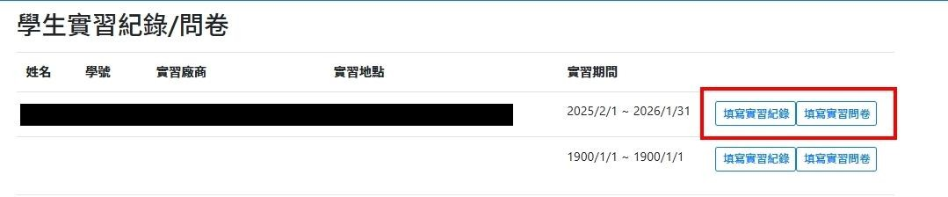

Step 6：輸入實習心得與上傳照片，按下儲存心得/上傳照片


